Шередеко Николай Алексеевич

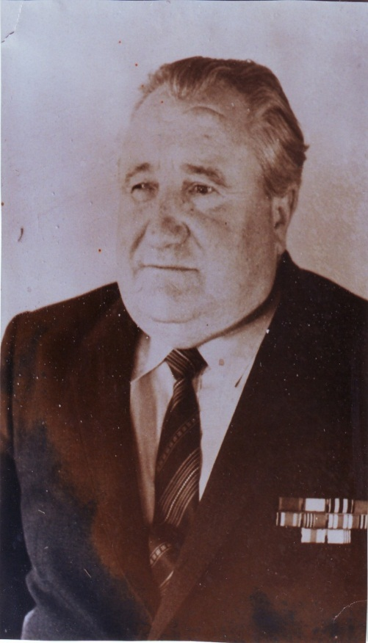
Дата рождения: 1923 г.
Место рождения: -------
Должность и звание: Рядовой, 503-го стрелкового полка 91-ой стрелковой дивизии Награды: Медаль «За отвагу» (18.08.1943 г.), Орден Отечественной войны II степени (06.04.1985 г.)
Краткая биография
До войны работал учителем. В армии с 1943 года.
Участник ВОВ: Принимал участие в боях за освобождение Белоруссии, участвовал в Берлинской стратегической операции, в борьбе с милитаристской Японией.
После войны был демобилизован, вернулся в х. Крюков и продолжил работу в Крюковской восьмилетней школе, директором школы (х. Крюков). Жил в хуторе Крюков, затем переехал с семьёй, умер ------, похоронен --------.

Информация о подвиге в ходе ВОВ
17.07.1943 года в районе станции Сборная вынес с поля боя 15 раненых бойцов, будучи в окружении. За совершённый подвиг Шередеко Н.А. была вручена медаль «За отвагу».

